**БИЛЕТ**

**«Техник-наладчик диспетчерского оборудования и телеавтоматики»**

**(5 уровень квалификации)**

**Вопрос № 1**

Напряженность электрического поля – это:

**Варианты ответов:**

- сила, с которой электрическое поле действует на единичный положительный заряд;

- сила взаимодействия между 2-мя зарядами в электрическом поле;

- единица силы взаимодействия между 2-мя единичными зарядами в электрическом поле.

**Вопрос № 2**

Какого типа данных не существует?

**Варианты ответов:**

- строковый тип данных;

- логарифмический тип данных;

- с плавающей запятой;

- абстрактный тип данных.

**Вопрос № 3**

Какого логического элемента представлено условно-графическое изображение?

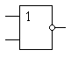

**Варианты ответов:**

- "2ИЛИ-НЕ";

- "2И-НЕ";

- "2ИЛИ".

**Вопрос № 4**

На рисунке показан:

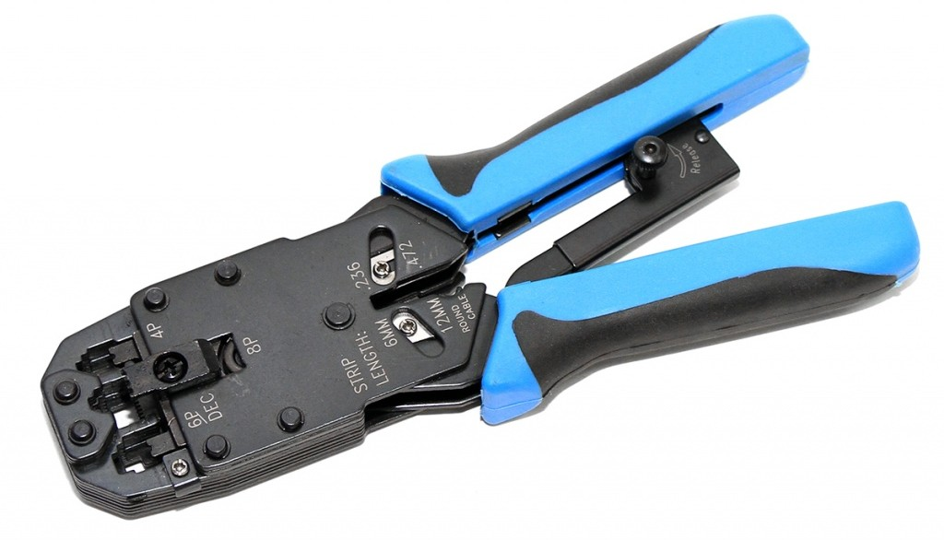

**Варианты ответов:**

- кримпер;

- стриппер;

- инструмент для опрессовки гильз;

- инструмент для заделки витой пары.

**Вопрос № 5**

Низкотемпературная пайка происходит при нагреве припоя:

**Варианты ответов:**

- до 300 °C;

- до 350 °C;

- до 450 °C;

- до 500 °C.

**Вопрос № 6**

Контроль параметров, при проверке которых нарушается целостность инструмента, должен производиться по:

**Варианты ответов:**

- одноступенчатому плану контроля;

- двухступенчатому плану контроля;

- трехступенчатому плану контроля;

- одноступенчатому или двухступенчатому планам контроля;

- двухступенчатому или трехступенчатому планам контроля.

**Вопрос № 7**

Устройство переговорное основного посадочного этажа предназначено:

**Варианты ответов:**

- для выполнения переговорной связи между основным посадочным этажом и кабиной лифта в режиме «перевозка пожарных подразделений»;

- для выполнения переговорной связи между основным посадочным этажом и машинным помещением;

- между основным посадочным этажом и крышей кабины в режиме «ревизия».

**Вопрос № 8**

На фото изображён:

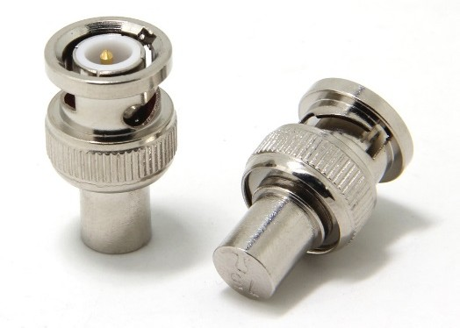

**Варианты ответов:**

- разъем;

- переходник;

- терминатор;

- заглушка.

**Вопрос № 9**

Как называется элемент, выделенный красным кругом на электрической принципиальной схеме?

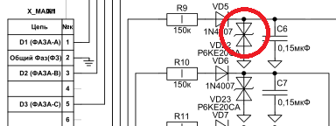

**Варианты ответов:**

- диод Шотки;

- двуханодный стабилитрон;

- варикап;

- туннельный диод.

**Вопрос № 10**

При подключении лифтового блока ДК «Обь» к компьютеру диспетчера:

**Варианты ответов:**

- требуется ввести IP- адрес лифтового блока;

- не требуется ввести IP- адрес лифтового блока;

- требуется ввести IP- адрес лифтового блока только при подключении по LAN;